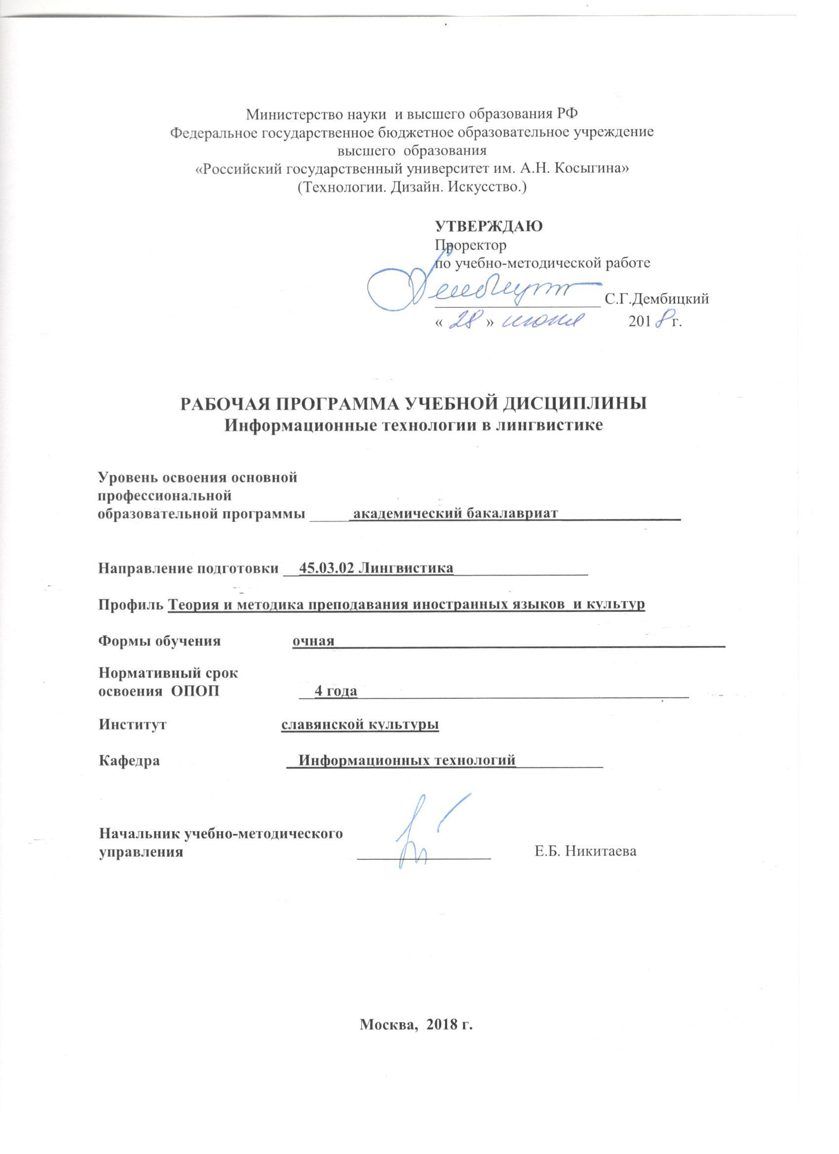

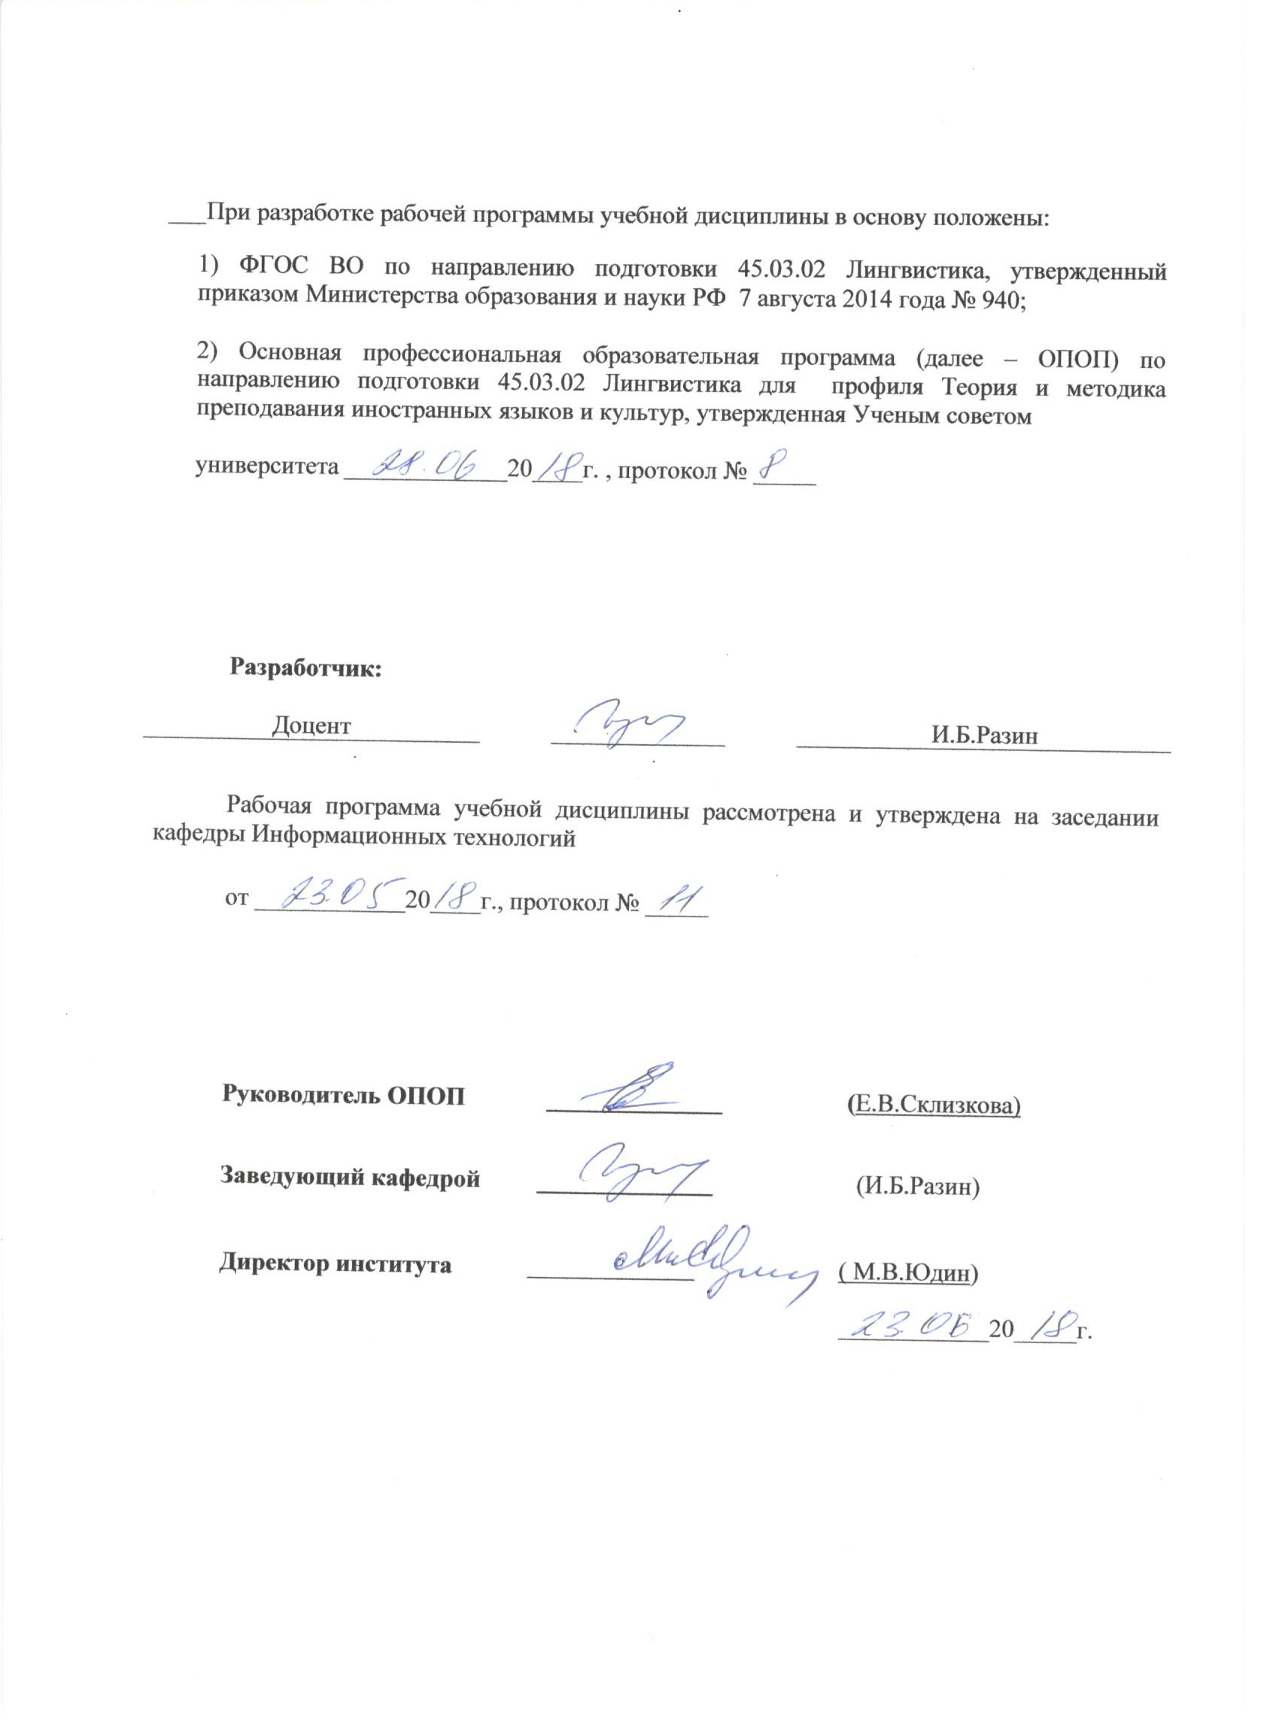

1. МЕСТО УЧЕБНОЙ ДИСЦИПЛИНЫ В СТРУКТУРЕ ОПОП

Дисциплина Информационные технологии в лингвистике
включена в ________ базовую _____ часть Блока I .

2. КОМПЕТЕНЦИИ ОБУЧАЮЩЕГОСЯ, ФОРМИРУЕМЫЕ В РАМКАХ ИЗУЧАЕМОЙ ДИСЦИПЛИНЫ
Таблица 1
Выпускник, освоивший программу бакалавриата, должен обладать:

Код компетенции | Формулировка  компетенций в соответствии с ФГОС ВО
ОПК-11 | владением навыками работы с компьютером как средством получения, обработки и управления информацией
ОПК-12 | способностью работать с различными носителями информации, распределенными базами данных и знаний, с глобальными компьютерными сетями
ОПК-13 | способностью работать с электронными словарями и другими электронными ресурсами для решения лингвистических задач
ОПК-16 | владением стандартными методиками поиска, анализа и обработки материала исследования
ОПК-20 | способностью решать стандартные задачи профессиональной деятельности на основе информационной и библиографической культуры с применением информационно-лингвистических технологий и с учетом основных требований информационной безопасности

3. СТРУКТУРА УЧЕБНОЙ ДИСЦИПЛИНЫ
3.1 Структура учебной дисциплины для обучающихся очной формы обучения
Таблица 2.1
Структура и объем дисциплины |  | Объем дисциплины по семестрам |  |  |  | Общая трудоемкость
 |  | № сем 1 | № сем… | № сем… | № сем… | Общая трудоемкость
Объем дисциплины в зачетных единицах |  | 3 |  |  |  | 3
Объем дисциплины в часах |  | 108 |  |  |  | 108
Аудиторные занятия (всего) |  | 34 |  |  |  | 34
в том числе в часах: | Лекции (Л) | 34 |  |  |  | 34
в том числе в часах: | Практические занятия (ПЗ)
в том числе в часах: | Семинарские занятия (С)
в том числе в часах: | Лабораторные работы (ЛР)
в том числе в часах: | Индивидуальные занятия (ИЗ)
Самостоятельная работа студента в семестре , час |  | 38 |  |  |  | 38
Самостоятельная работа студента в период промежуточной аттестации, час |  | 36 |  |  |  | 36
Форма промежуточной аттестации
 | Зачет (зач.)
 | Дифференцированный зачет ( диф.зач.)
 | Экзамен (экз.) | Экзамен |  |  |  | Экзамен
Курсовая работа/Курсовой
проект

4. СОДЕРЖАНИЕ РАЗДЕЛОВ УЧЕБНОЙ ДИСЦИПЛИНЫ
4.1 Содержание разделов учебной дисциплины для очной формы обучения
Наименование раздела учебной дисциплины (модуля) | Лекции |  | Наименование практических (семинарских) занятий |  | Наименование лабораторных работ |  | Итого по учебному плану | Форма текущего и промежуточного контроля успеваемости  (оценочные средства)
Наименование раздела учебной дисциплины (модуля) | Тематика  лекции | Трудоемкость, час | Тематика  практического  занятия | Трудоемкость, час | Тематика лабораторной работы | Трудоемкость, час | Итого по учебному плану
Семестр №1 |  |  |  |  |  |  |  | Текущий контроль успеваемости:  тестирование компьютерное (ТСк)  Промежуточная аттестация:  экзамен (Экз.)
Информационные технологии в лингвистике. | Введение | 2 |  |  |  |  | 2
Информационные технологии в лингвистике. | Прикладная лингвистика: основные направления | 2 |  |  |  |  | 2
Информационные технологии в лингвистике. | Web технологии | 2 |  |  |  |  | 2
Поиск информации в интернете | Справочники (directories) и поисковые системы (search engines) | 2 |  |  |  |  | 2
Поиск информации в интернете | Справочные и библиографические ресурсы | 2 |  |  |  |  | 2
Поиск информации в интернете | Электронные библиотеки и полнотекстовые базы данных | 2 |  |  |  |  | 2
Использование мультимедийных технологий в лингвистике | Образовательные интернет-порталы | 2 |  |  |  |  | 2
Использование мультимедийных технологий в лингвистике | Мультимедийные технологии в лингвистике | 2 |  |  |  |  | 2
Информационные системы | Пути решения проблемы коммуникации | 2 |  |  |  |  | 2
Информационные системы | Создание диалоговых систем | 2 |  |  |  |  | 2
Информационные системы | Системы "обработки естественного языка | 2 |  |  |  |  | 2
Информационные системы | Вопросно-ответные системы | 2 |  |  |  |  | 2
Системы перевода | "естественный" и машинный перевод | 2 |  |  |  |  | 2
Системы перевода | Проблемы машинного перевода | 2 |  |  |  |  | 2
Формирование лингвистических баз данных | Лингвистические базы данных | 2 |  |  |  |  | 2
Формирование лингвистических баз данных | Корпусная лингвистика | 2 |  |  |  |  | 2
Формирование лингвистических баз данных | Компьютерная лексикография | 1 |  |  |  |  | 1
Информационная безопасность | Информационная безопасность | 1 |  |  |  |  | 1
 | Всего: | 34 | Всего: |  | Всего: |  | 34
Общая трудоемкость в часах 34 |  |  |  |  |  |  | …

5. САМОСТОЯТЕЛЬНАЯ РАБОТА ОБУЧАЮЩИХСЯ
^{Таблица 4}
№ п/п | Наименование раздела учебной дисциплины  (модуля) | Содержание самостоятельной работы | Трудоемкость в часах
1 | 3 | 4 | 5
Семестр № 1
1 | Информационные технологии в лингвистике. | Подготовка к лекциям, чтение дополнительной литературы | 6
2 | Поиск информации в интернете | Подготовка к лекциям, чтение дополнительной литературы | 5
3 | Использование мультимедийных технологий в лингвистике | Подготовка к лекциям, чтение дополнительной литературы | 5
4 | Информационные системы | Подготовка к лекциям, чтение дополнительной литературы | 5
5 | Системы перевода | Подготовка к лекциям, чтение дополнительной литературы | 6
6 | Формирование лингвистических баз данных | Подготовка к лекциям, чтение дополнительной литературы | 6
7 | Информационная безопасность | Подготовка к лекциям, чтение дополнительной литературы | 5
Всего часов в семестре (сессию) по учебному плану |  |  | 38
Подготовка к экзамену |  |  | 36
Общий объем самостоятельной работы обучающегося |  |  | 38

6. ОЦЕНОЧНЫЕ СРЕДСТВА ДЛЯ ПРОВЕДЕНИЯ ТЕКУЩЕЙ И ПРОМЕЖУТОЧНОЙ АТТЕСТАЦИИ ПО ДИСЦИПЛИНЕ
6.1 Связь результатов освоения дисциплины с уровнем сформированности заявленных компетенций в рамках изучаемой дисциплины
Таблица 5
Код  компетенции | Уровни сформированности заявленных  компетенций в рамках изучаемой дисциплины | Шкалы  оценивания  компетенций
ОПК-11 | Пороговый  знать  основную систему понятий и терминов, связанных с информационными технологиями  уметь  использовать ПК как средство получения информации при решении профессиональных задач  владеть  навыками и умениями использования ПК как средства получения информации при решении профессиональных задач | оценка 3
ОПК-11 | Повышенный  знать  основные принципы и особенности работы информационных систем  уметь  использовать ПК как средство обработки информации при решении профессиональных задач  владеть  навыками и умениями использования ПК как средства обработки информации при решении профессиональных задач | оценка 4
ОПК-11 | Высокий  знать  цели, задачи, принципы и особенности использования компьютеров в профессиональных целях  уметь  использовать ПК как средство управления информацией при решении профессиональных задач  владеть  навыками и умениями использования ПК как средства управления информацией при решении профессиональных задач | оценка 5
ОПК-12 | Пороговый  знать  особенности и принципы функционирования различных носителей информации  уметь  работать с различными носителями информации  владеть  навыками использования различных носителей информации при решении профессиональных задач | оценка 3
ОПК-12 | Повышенный  знать  особенности и принципы функционирования распределенных баз данных и знаний  уметь  работать с распределенными базами данных и знаний  владеть  навыками использования распределенных баз данных и знаний при решении профессиональных задач | оценка 4
ОПК-12 | Высокий  знать  особенности и принципы функционирования глобальных компьютерных сетей  уметь  работать с глобальными компьютерными сетями  владеть  навыками использования глобальных компьютерных сетей при решении профессиональных задач | оценка 5
ОПК-13 | Пороговый  знать  технические и содержательные особенности электронных словарей  уметь  использовать электронные словари для решения учебных задач  владеть  навыками и умениями использования электронных словарей для решения учебных задач | оценка 3
ОПК-13 | Повышенный  знать  технические и содержательные особенности основных электронных ресурсов  уметь  использовать электронные ресурсы для решения учебных задач использовать электронные ресурсы для решения учебных задач  владеть  навыками и умениями использования основных электронных ресурсов для решения учебных задач | оценка 4
ОПК-13 | Высокий  знать  технические и содержательные особенности электронных словарей и других электронных ресурсов, используемых для решения лингвистических задач  уметь  использовать электронные словари и другие электронные ресурсы для решения собственно лингвистических задач  владеть  навыками и умениями использования электронных словарей и других электронных ресурсов для решения собственно лингвистических задач | оценка 5
ОПК-16 | Пороговый  знать  методы использования электронных словарей и других электронных ресурсов для решения собственно лингвистических задач  уметь  использовать современные поисковые системы в учебных целях  владеть  навыками эксплуатации современных поисковых систем | оценка 3
ОПК-16 | Повышенный  знать  особенности эксплуатации современных поисковых систем  уметь  выбирать поисковую систему в соответствии с профессиональными целями и задачами  владеть  навыками выбора современных поисковых систем в соответствии с профессиональными целями и задачами | оценка 4
ОПК-16 | Высокий  знать  современные поисковые системы, используемые в целях информационного поиска  уметь  использовать современные поисковые системы в целях информационного поиска в соответствии с профессиональными целями и задачами  владеть  навыками и умениями использования современных поисковых систем в целях информационного поиска в соответствии с профессиональными целями и задачами | оценка 5
ОПК-20 | Пороговый  знать  основные информационно-лингвистические технологии, обеспечивающие решение стандартных задач профессиональной деятельности  уметь  выбирать информационно-лингвистические технологии в соответствии с профессиональными целями и задачами  владеть  принципами и навыками выбора конкретной информационно-лингвистической технологии в соответствии с профессиональными целями и задачами | оценка 3
ОПК-20 | Повышенный  знать  принципы работы информационно-лингвистических систем  уметь  использовать информационно-лингвистические технологии в соответствии с профессиональными целями и задачами  владеть  навыками и умениями использования конкретной информационно-лингвистической технологии в соответствии с профессиональными целями и задачами | оценка 4
ОПК-20 | Высокий  знать  особенности использования информационно-лингвистических технологий в целях решения стандартных задач профессиональной деятельности с учетом основных требований информационной безопасности  уметь  решать конкретные задачи профессиональной деятельности с применением информационнолингвистических технологий с учетом основных требований информационной безопасности  владеть  навыками и умениями организации своей профессиональной деятельности с применением информационнолингвистических технологий с учетом основных требований информационной безопасности | оценка 5
Результирующая оценка

6.2 Оценочные средства для студентов с ограниченными возможностями здоровья
Оценочные средства для лиц с ограниченными возможностями здоровья выбираются с учетом особенностей их психофизического развития, индивидуальных возможностей и состояния здоровья.
Таблица 6
Категории студентов | Виды оценочных средств | Форма контроля | Шкала оценивания
С нарушением слуха | Тесты, рефераты, контрольные вопросы | Преимущественно письменная проверка | В соответ-ствии со шкалой оценивания, указанной в  Таблице 5
С нарушением зрения | Контрольные вопросы | Преимущественно устная проверка (индивидуально) | В соответ-ствии со шкалой оценивания, указанной в  Таблице 5
С нарушением опорно- двигательного аппарата | Решение тестов, контрольные вопросы дистанционно. | Письменная проверка, организация контроля с использование информационно-коммуникационных технологий. | В соответ-ствии со шкалой оценивания, указанной в  Таблице 5

7. ТИПОВЫЕ КОНТРОЛЬНЫЕ ЗАДАНИЯ И ДРУГИЕ МАТЕРИАЛЫ,
НЕОБХОДИМЫЕ ДЛЯ ОЦЕНКИ УРОВНЯ СФОРМИРОВАННОСТИ ЗАЯВЛЕННЫХ КОМПЕТЕНЦИЙ В РАМКАХ ИЗУЧАЕМОЙ ДИСЦИПЛИНЫ, ВКЛЮЧАЯ САМОСТОЯТЕЛЬНУЮ РАБОТУ ОБУЧАЮЩИХСЯ

Семестр № 1
7.1 Для текущей аттестации:

7.1.1Перечень тестовых заданий:
Вопрос: Какие направления существуют в лингвистической науке
теоретическое прикладное
поисковое компетентностное

Вопрос: Термин «прикладная лингвистика» получил широкое распространение в
1950-х годах 1960-х годах
1980-х годах 1990-х годах

Вопрос: Как называются десятичные числа разделенные точкй в IP-адресе?
октетыоктеты слэш
протоколы шлюзы

7.2 Для промежуточной аттестации:
7.2.1 Перечень вопросов к экзамену:
1. Какие основные направления в лингвистике существуют?
2. Каковы задачи прикладной лингвистики?
3. Назовите современные отрасли прикладного языкознания.
4. Что такой информационные технологии в лингвистике?
5. Когда состоялось принятие протоколов TCP/IP, позволяющих разнородным сетям обмениваться данными?
6. За счет чего осуществляется регулирование направления и объемов потоков данных в Интернете?
7. Для чего предназначены справочники (рубрикаторы, каталоги) ресурсов Интернета?
8. Что представляют из себя поисковые системы?
9. Назовите самые известные глобальные и российские справочники (рубрикаторы, каталоги)
10. Для чего предназначены мета-поисковые системы?
11. В каких случаях лучше воспользоваться мета-поисковыми системами?
12. Назовите крупнейший энциклопедический портал.
13. Назовите бесплатные онлайн энциклопедии.
14. Что относится к библиографическим ресурсам Интернета?
15. Назовите наиболее известные каталоги зарубежных и российских электронных библиотек. Что Вы знаете о каталогах электронных библиотек?
16. В чем суть работы корпоративных каталогов?
17. Назовите наиболее известные библиографические базы данных и опишите их суть.
18. Определите термин «электронная библиотека».
19. Когда и в какой стране положено начало созданию первых электронных библиотек?
20. Каким образом комплектуются открытые электронные библиотеки?
21. Каково качество текста в открытых электронных библиотеках? С чем это связано?
22. Какую основную цель преследуют разработчики образовательных порталов?
23. Опишите организационную схему создания образовательных порталов.
24. Назовите основные филологические порталы.
25. Какие возможности повышения эффективности процесса обучения предоставляют мельтимедийные технологии?
26. Каким образом использование мультимедиа индивидуализирует процесс обучения?
27. Каковы основные проблемы использования мультимедиа в образовании?
28. Что такое коммуникация?
29. Что понимается под компьютерно-человеческим взаимодействием?
30. Что называется вопросно-ответными системами?
31. Какие основные этапы функционирования QA системы?
32. В чем заключалась особенность систем BASEBALL, LUNAR, ELIZA1, UNIX, SNUKA, RESEARCHER, TAILOR и ПОЭТ?
33. Каково место естественного перевода в комплексе вопросов прикладной лингвистики?
34. Чем «естественный» перевод отличается от машинного?
35. Каковы основные этапы машинного перевода?
36. Каковы формы организации взаимодействия ЭВМ и человека при машинном переводе.
37. Чем занимается корпусная лингвистика?
38. Что представляет собой корпус текстов?
39. Какими бывают корпусы текстов?
40. В чем отличие корпуса текстов от электронной библиотеки?
41. Какими качествами должны обладать национальные корпусы языков?
42. Для чего предназначены лингвистические базы данных?
43. Чем занимается компьютерная лексикография?
44. Что представляют собой автоматические словари?

8.МАТЕРИАЛЬНО-ТЕХНИЧЕСКОЕ ОБЕСПЕЧЕНИЕ ДИСЦИПЛИНЫ
Таблица 7
№ п/п | Наименование учебных аудиторий (лабораторий) и помещений для самостоятельной работы | Оснащенность учебных аудиторий и помещений для самостоятельной работы
1 | Аудитория №105 - читальный зал библиотеки: помещение для самостоятельной работы, в том числе, научно- исследовательской, подготовки курсовых и выпускных квалификационных работ.  (129337, г. Москва, Хибинский проезд, д.6) | Комплект учебной мебели, 4 персональных компьютера с подключением к сети «Интернет» и обеспечением доступа к электронным библиотекам и в электронную информационно-образовательную среду организации.
2 | Аудитория №108:  - компьютерный класс для проведения занятий лекционного и семинарского типа, групповых и индивидуальных консультаций, текущего контроля и промежуточной аттестации;  - лаборатория для проведения занятий семинарского типа, групповых и индивидуальных консультаций, текущего контроля и промежуточной аттестации,  - помещение для самостоятельной работы, в том числе, научно- исследовательской, подготовки курсовых и выпускных квалификационных работ (в свободное от учебных занятии и профилактических работ время). (129337, г. Москва, Хибинский проезд, д.6) | Комплект учебной мебели; доска меловая; 11 персональных компьютеров с подключением к сети «Интернет» и обеспечением доступа к электронным библиотекам и в электронную информационно-образовательную среду организации; технические средства обучения, служащие для представления учебной информации большой аудитории: экран, компьютер, проектор, колонки.
3 | Аудитория №112 - помещение для хранения и профилактического обслуживания учебного оборудования  (129337, г. Москва, Хибинский проезд, д.6) | Комплект мебели, техническое оборудование, музыкальное оборудование, пособия.

9. УЧЕБНО-МЕТОДИЧЕСКОЕ И ИНФОРМАЦИОННОЕ ОБЕСПЕЧЕНИЕ УЧЕБНОЙ ДИСЦИПЛИНЫ

Таблица 8
№ п/п | Автор(ы) | Наименование издания | Вид издания (учебник, УП, МП и др.) | Издательство |  | Год  издания | Адрес сайта ЭБС  или электронного ресурса | Количество экземпляров в библиотеке Университета
1 | 2 | 3 | 4 | 5 |  | 6 | 7 | 8
9.1 Основная литература, в том числе электронные издания
1 | Гаврилов, М. В. | Информатика и информационные технологии : / М. В. Гаврилов, В. А. Климов. — 4-е изд., перераб. и доп. | учебник для прикладного бакалавриата | — М. : Издательство Юрайт, — 383 с. |  | 2019 | https://biblio-online.ru
2 | Советов, Б. Я. | Информационные технологии : / Б. Я. Советов, В. В. Цехановский. — 7-е изд., перераб. и доп. — 327 с. — (Серия : Бакалавр. Прикладной курс). — ISBN 978-5-534-00048-1.: | учебник для прикладного бакалавриата | — М. : Издательство Юрайт, |  | 2019. | www.biblio-online.ru/book/1C7FDB97-56D4-4FB3-9C1A-B1B9E609D8C1.
9.2 Дополнительная литература, в том числе электронные издания
1 | Г. Е. Кедрова [и др.] ; под ред. Г. Е. Кедровой. | Информатика для гуманитариев — 439 с. — (Серия : Бакалавр. Академический курс). — ISBN 978-5-534-01031-2. — | учебник и практикум для академического бакалавриата |  | — М. : Издательство Юрайт | 2019. | Режим доступа : www.biblio-online.ru/book/1B09EB3D-A822-4290-89FA-DB47804E083D.
9.3 Методические материалы (указания, рекомендации по освоению дисциплины авторов РГУ им. А. Н. Косыгина)
1 | Кузнецов В.В. | Методические указания к самостоятельным и лабораторным занятиям по курсу "Информатика". | МУ |  | М. : МГУДТ | 2012

9.4 Информационное обеспечение учебного процесса
9.4.1. Ресурсы электронной библиотеки
- ЭБС biblio-online.ru
- ЭБС Znanium.com» научно-издательского центра «Инфра-М» http://znanium.com/ (учебники и учебные пособия, монографии, сборники научных трудов, научная периодика, профильные журналы, справочники, энциклопедии);
- Электронные издания «РГУ им. А.Н. Косыгина» на платформе ЭБС «Znanium.com» http://znanium.com/ (электронные ресурсы: монографии, учебные пособия, учебно-методическими материалы, выпущенными в Университете за последние 10 лет);

9.4.2 Профессиональные базы данных и информационно-справочные системы :
- http://www.gks.ru/wps/wcm/connect/rosstat_main/rosstat/ru/statistics/databases/ - базы данных на Едином Интернет-портале Росстата;
- http://inion.ru/resources/bazy-dannykh-inion-ran/ - библиографические базы данных ИНИОН РАН по социальным и гуманитарным наукам;
- http://www.scopus.com/ - реферативная база данных Scopus – международная универсальная реферативная база данных;
- http://elibrary.ru/defaultx.asp - крупнейший российский информационный портал электронных журналов и баз данных по всем отраслям наук;
- http://www.garant.ru/ - Справочно-правовая система (СПС) «Гарант», комплексная правовая поддержка пользователей по законодательству Российской Федерации;
и т.д.

9.4.3 Лицензионное программное обеспечение ( ежегодно обновляется)
Microsoft® Windows® XP Professional Russian Upgrade/Software Assurance Pack Academic OPEN No Level, артикул Е85-00638; лицензия № 18582213 от 30.12.2004, товар. наклад. Tr 00007818- Tr 00007820, Tr 00007822 от 30.12.2004; бессрочная академическая лицензия; центр поддержки корпоративных лицензий Microsoft.
Microsoft® Office Professional Win 32 Russian License/Software Assurance Pack Academic OPEN No Level, артикул 269-05620; лицензия № 18582213 от 30.12.2004, товар. наклад. Tr 00007824, Tr 00007823; бессрочная академическая лицензия; центр поддержки корпоративных лицензий Microsoft.
WINRAR (условно свободно распространяемое).
MS Windows® 7 Pro CIS and GE OEM Softwave FQC-08297; (лицензионное-наклейки);
контракт № 156 от 23.12.2015.
Acrobat Reader (свободно распространяемое).
Microsoft® Office Professional Plus 2010 Russian Academic OPEN 1 License No Level, артикул 79Р-03525, лицензия № 48598396 от 06.06.201; договор Pr 000027-M87 от 11.05.2011г.
Microsoft® Office Professional Plus 2007 Russian Academic OPEN No Level, артикул 79Р-00039; лицензия № 43021137 от 15.11.2007, бессрочная академическая лицензия; центр поддержки корпоративных лицензий Microsoft.
Foxit PDF Reader (свободно распространяемое).

Лист регистрации изменений к РПД
№ п/п | Содержание изменений | Номер протокола и дата заседания кафедры, по утверждению изменений
1 | Актуализация пунктов:  9. Учебно-методическое и информационное обеспечение учебной дисциплины (Таблица 8)  9.4.1 Ресурсы электронной библиотеки (Приложение 1) | № 7 от 18.02.2019года
2. | Актуализация пункта 9.4.3 Лицензионное программное обеспечение (Приложение 2) | № 10 от 20.05.2019 года

Приложение 1
Номер и дата договора | Предмет договора | Ссылка на электронный ресурс | Срок действия договора
Договор № 106/19 от 29.01.2019 г. | О предоставлении доступа к ЭБС издательства «Лань» | http://www.e.lanbook.com/ | Действует до 29.01.2020 г.
Соглашение № 106/19 от 29.01.2019 г. | О предоставлении доступа к ЭБС издательства «Лань» (Коллекция "Балет. Танец. Хореография") | http://www.e.lanbook.com/ | Действует до 28.01.2020 г.
Договор № 222-П от 14.11.2018 г. | ООО «ИВИС» | http://dlib.eastview.com/ | Действует до 31.12.2019 г.
Дополнительное соглашение № 1 к договору № 3363 эбс от 30.10.2018 г. | О размещении электронных изданий «РГУ им. А.Н. Косыгина» на платформе ЭБС Znanium.com | http://znanium.com/ | Действует до 06.11.2019 г.
Договор № 3363 эбс от 30.10.2018 г. | О предоставлении доступа к ЭБС Znanium.com | http://znanium.com/ | Действует до 06.11.2019 г.
Договор № 242/18-КС от 15 октября 2018 г. | О предоставлении доступа к ЭБС издательства «ЮРАЙТ» | www.biblio-online.ru | Действует до 14.10.2019 г.
Договор 18-10-10153/18 от 06.12.2018 г. | О предоставлении гранта на продление доступа к БД Questel Orbit | https://www37.orbit.com/#PatentEasySearchPage | Действует до 31.12.2018 г.

Приложение 2
- Windows 10 Pro
- MS Office 2019
- PrototypingSketchUp: 3D modeling for everyone
- V-Ray для 3Ds Max
- NeuroSolutions
- Wolfram Mathematica
- Microsoft Visual Studio 2008
- CorelDRAW Graphics Suite 2018
- Mathcad
- Matlab+Simulink
- Adobe Creative Cloud 2018 all Apps (Photoshop, Lightroom, Illustrator, InDesign, XD, Premiere Pro, Acrobat Pro, Lightroom Classic, Bridge, Spark, Media Encoder, InCopy, Story Plus, Muse и др.)
- SolidWorks
- Rhinoceros
- Simplify 3D
- FontLаb VI Academic
- Multisim
- Pinnacle Studio 18 Ultimate
- КОМПАС-3d-V 18
- Project Expert 7 Standart
- Альт-Финансы
- Альт-Инвест
- Программа для подготовки тестов Indigo
- Диалог NIBELUNG

